Palazzo Te
Hint:
V A Q R O B F W R F | Decodeer sleutel  A|B|C|D|E|F|G|H|I|J|K|L|M  -------------------------  N|O|P|Q|R|S|T|U|V|W|X|Y|Z  (de bovenste letter komt overeen met de onderste letter en omgekeerd)

Palazzo Te 2 – L’Esedra
Hint:
O R G B A A R A U R X | Decodeer sleutel  A|B|C|D|E|F|G|H|I|J|K|L|M  -------------------------  N|O|P|Q|R|S|T|U|V|W|X|Y|Z  (de bovenste letter komt overeen met de onderste letter en omgekeerd)

Palazzo Te - Sala dei Cavalli

Hoeveel paarden zijn er in de zaal met de paarden te vinden?

Palazzo Ducale
Hint:
Z | N | T | A | R | G | V | F | P | U | R |  | C | Y | N | N | G |  | O | V | A | A | R | A | V | A

Decodeer sleutel

A|B|C|D|E|F|G|H|I|J|K|L|M
-------------------------
N|O|P|Q|R|S|T|U|V|W|X|Y|Z

(de bovenste letter komt overeen met de onderste letter en omgekeerd)

Chiesa di San Andrea / Rotonda di San Lorenzo
T | N |  | M | V | G | G | R | A |  | R | A |  | B | A | G | F | C | N | A | . | . | .

Decodeer sleutel

A|B|C|D|E|F|G|H|I|J|K|L|M
-------------------------
N|O|P|Q|R|S|T|U|V|W|X|Y|Z

(de bovenste letter komt overeen met de onderste letter en omgekeerd)

Torre dell'Orologio

Sterrenbeeld | Kruis aan
Ram
Stier
Tweelingen
Kreeft
Leeuw
Maagd
Weegschaal
Schorpioen
Boogschutter
Steenbok
Waterman
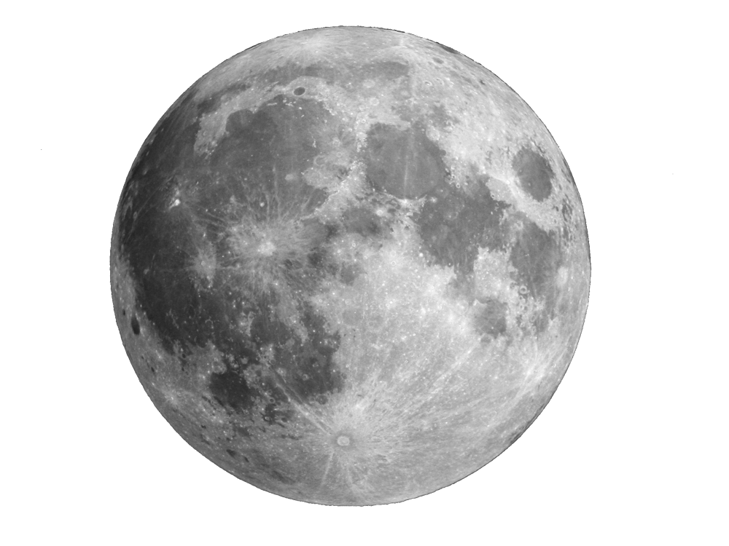
Teken de maanbedekking van de klok na. Kijk vannacht of het klopt

